Министерство общего и профессионального образования Ростовской области

ГОСУДАРСТВЕННОЕ БЮДЖЕТНОЕ ПРОФЕССИОНАЛЬНОЕ ОБРАЗОВАТЕЛЬНОЕ УЧРЕЖДЕНИЕ РОСТОВСКОЙ ОБЛАСТИ «Ростовский-на-Дону колледж связи и информатики»

ОТЧЕТЫ

о выполнении практических занятий

по дисциплине /МДК, ПМ/ **МДК.01.01 Разработка программных модулей**

наименование дисциплины /МДК,ПМ/

|  |  |  |
| --- | --- | --- |
| Группа | (номер группы) | ИС-34 |
| Студент | (подпись/  дата) | Курбатова Анастасия |
| Преподаватель | (подпись/  дата) | Петрова Маргарита Евгеньевна |

2023г.

Содержание

Практическое занятие №1. 3

Практическое занятие №2. 5

Практическое занятие №3. 8

Практическое занятие №4. 11

Практическое занятие №5. 14

Практическое занятие №6. 17

Практическое занятие №7. 19

Практическое занятие №8. 21

Практическое занятие №9. 23

Практическое занятие №10-11. 25

Практическое занятие №12. 32

Практическое занятие №13. 35

Практическое занятие №14-15. 37

Практическое занятие №16. 42

Практическое занятие №17. 45

Практическое занятие №18. 61

Практическое занятие №19. 64

Практическое занятие №20. 66

Практическое занятие №21. 68

Практическое занятие №22. 70

Практическое занятие №23. 72

Практическое занятие №24. 75

Практическое занятие №25. 77

# Практическое занятие №1.

**Тема:** Выявление требований к программному продукту. Составление спецификации для разработки программного модуля

**Цели:** Получить практические навыки составления спецификации для разработки программного модуля

**Оборудование:** Персональный компьютер

Microsoft Office (Word, Visio)

**Задание:**

1. Изучить теоретические сведения и задание к работе.

2. В соответствии с вариантом задания составить спецификацию программного модуля, включая:

* формализованный набор требований;
* блок-схему (с помощью программы Microsoft Visio).

**Вариант 10.** Дано значение угла α в радианах (0 ≤ α < 2π). Определить значение этого же угла в градусах, учитывая, что 180 = π радианов.

**Ход выполнения:**

Наименование экранной формы: Перевод количества радиан в градусы угла a.

Язык разработки: С#

Среда разработки: MS Visual Studio 2022

Цель: создать модуль, позволяющий произвести перевод количества радиан в градусы угла a.

Входные данные: углы a.

Навигация: отсутствует.

Выходные параметры: количество градусов G.

Действия:

ввести числовое значение ребра а;

запустить вычисление перевода радианы в градусы G c помощью кнопки.;

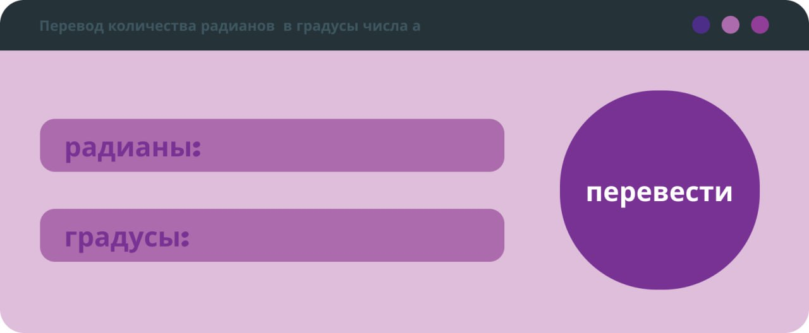

Требования к макету страницы: на форме должны быть:

одно текстовое поле для ввода исходного значения угла

а в радианах;

- одно текстовое поле для вывода вычисленных количества градусов;

- две надписи слева от текстовых полей для пояснения вводимого и

выводимых значений;

- кнопка «Вычислить», инициирующая действие по вычислению

вычисление перевода радианы в градусы G, должна располагаться правее текстового

поля ввода и быть круглой.

Шрифт всех надписей Microsoft Sans Serif, размер 11 пт. Кнопка

светло-зеленого цвета. Основной цвет формы - серый. Форма называется

«Перевод радиан в градусы угла a».

Сообщения об ошибках:

запуск запустить вычисление перевода радианы в градусы G без ввода значения, а или при вводе нечислового или отрицательного значения является ошибкой. Должны быть предусмотрены

действия по выводу соответствующих сообщений.

Блок-схема:

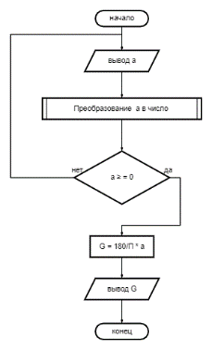

**Выводы:** благодаря данному практическому занятию получены навыки выявления требований к программному продукту и составления на их основе спецификации разрабатываемого программного модуля.

# Практическое занятие №2.

**Тема:** Программирование линейных алгоритмов. Объявление переменных. Явное и неявное преобразование типов данных

**Цели:** Получить практические навыки программирования линейных алгоритмов в виде Windows-приложений, определения типов переменных, объявления переменных и использования методов преобразования типов переменных

**Оборудование:** Персональный компьютер

Microsoft Office (Word)

Microsoft Visual Studio

**Задание:**

1. Изучить теоретические сведения и задание к работе.

2. В соответствии с вариантом задания создать интерфейсы Windows-приложений.

3. В соответствии с вариантом задания разработать и отладить коды Windows-приложений, используя исключение, выбрасываемое, если форматы входных значений не соответствуют спецификациям параметров обрабатывающих их методов.

**Вариант 10.** Дано значение угла α в радианах (0 ≤ α < 2π). Определить значение этого же угла в градусах, учитывая, что 180 = π радианов.

**Ход выполнения:**

* 1. Интерфейс приложения Windows Forms:

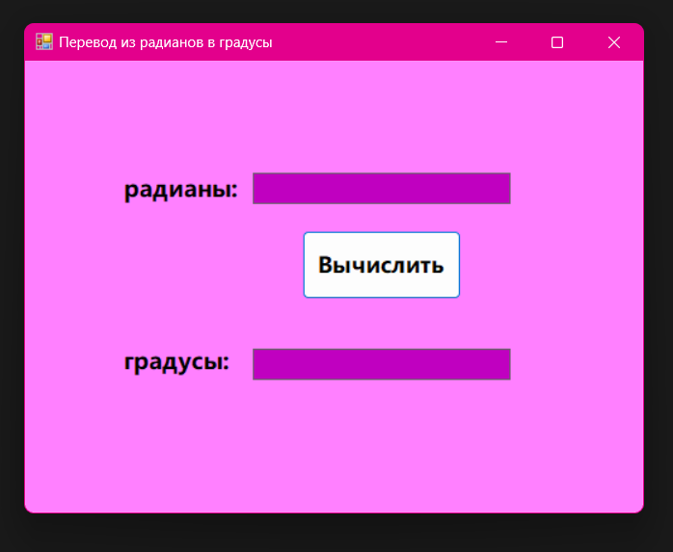

* 1. Код приложения:

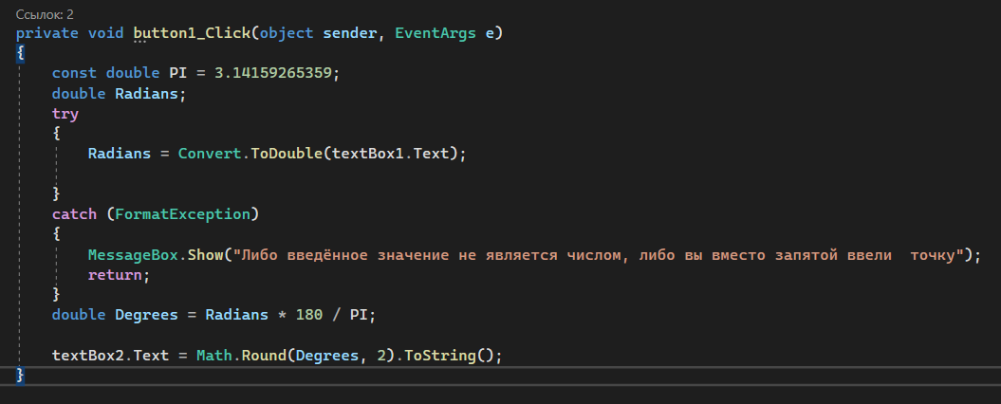

* 1. Скрины отлаженной программы:

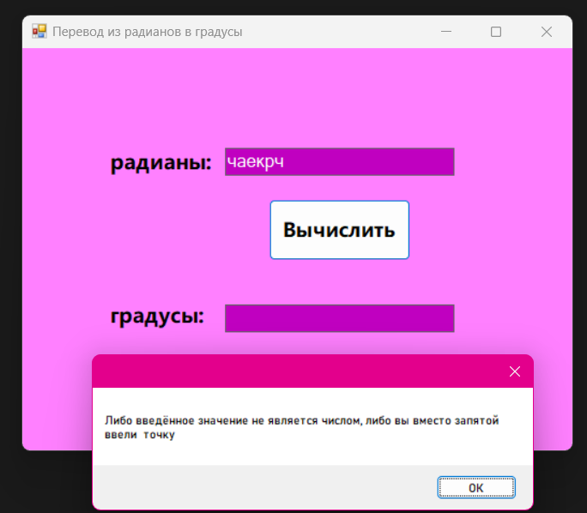

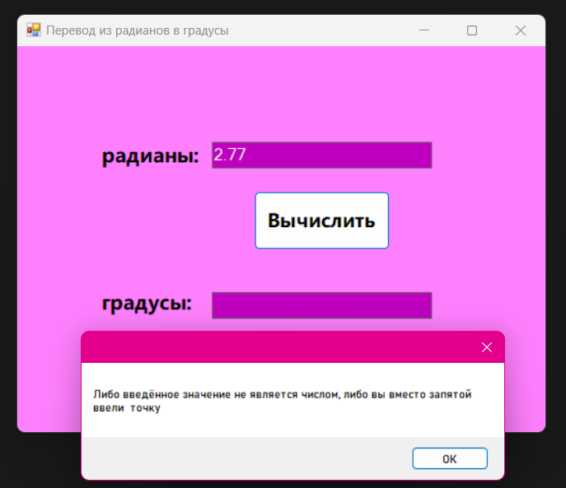

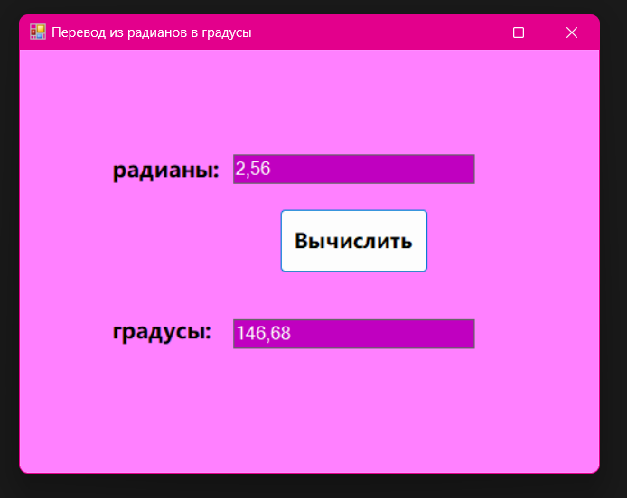

2.1. Интерфейс приложения WPF:

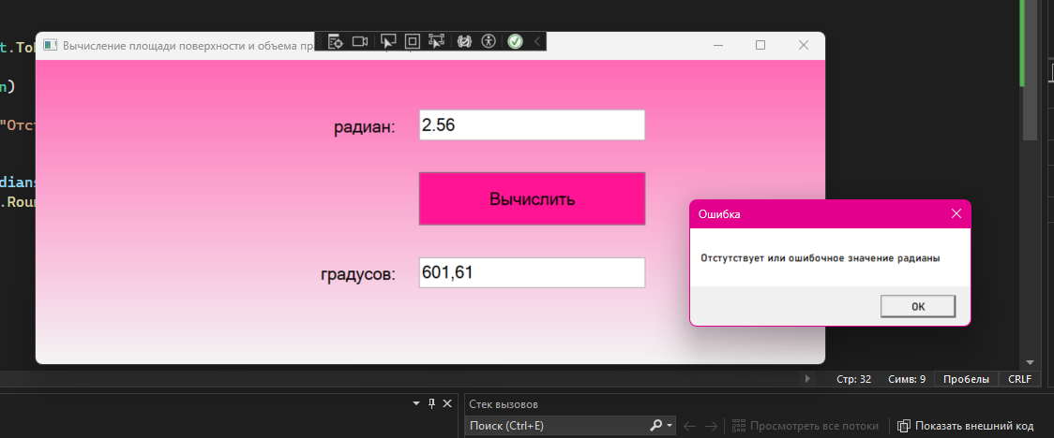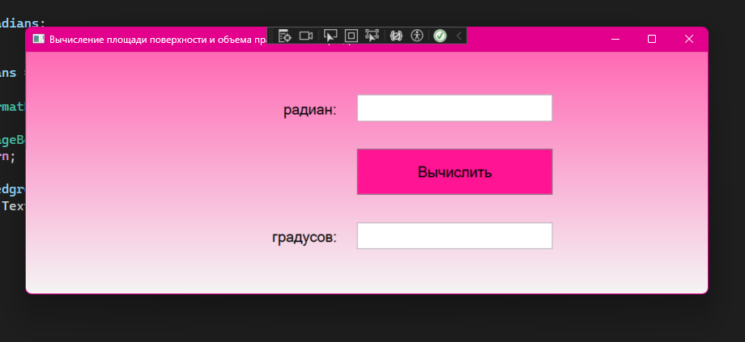

2.2. Код приложения:

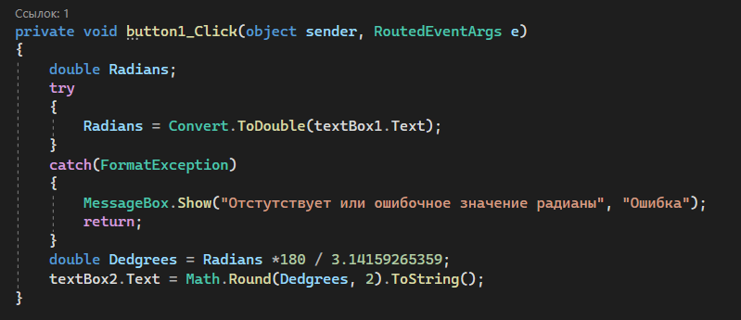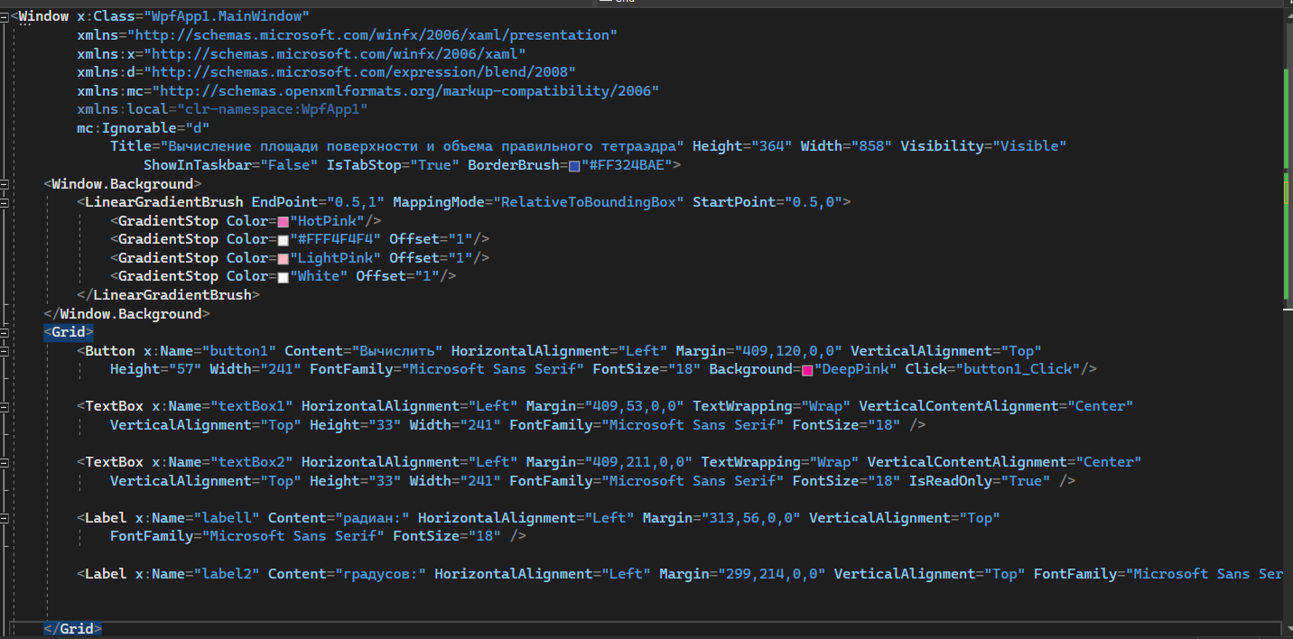

2.3. Скрины отлаженной программы:

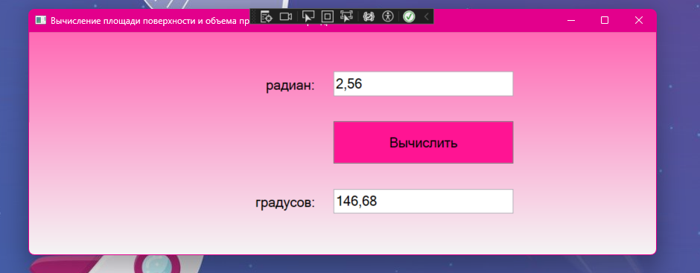

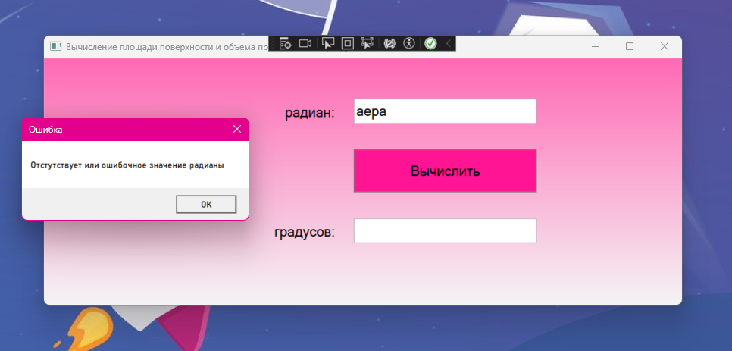

3.1. Интерфейс приложения WebAssembly Blazor:

3.2. Код приложения:

3.3. Скрины отлаженной программы:

**Выводы:** благодаря данному практическому занятию получены навыки программирования линейных алгоритмов в виде Windows-приложений, определения типов переменных, объявления переменных и использования методов преобразования типов переменных.